Алгоритм процесса литья с применением аддитивных технологий
Одна из задач, стоящих перед технологами любого литейного производства: минимизация трудоемких операций по механической обработке заготовок. Решается она тем, что отливки должны быть максимально приближены к параметрам необходимой детали, что также экономит средства и время. Здесь на помощь приходят инновации, в лице аддитивных технологий, которые позволяют ускорить техпроцесс, миновав традиционные первые шаги в технологии изготовления отливки. Производитель может за одну операцию получить необходимую литейную модель или форму.
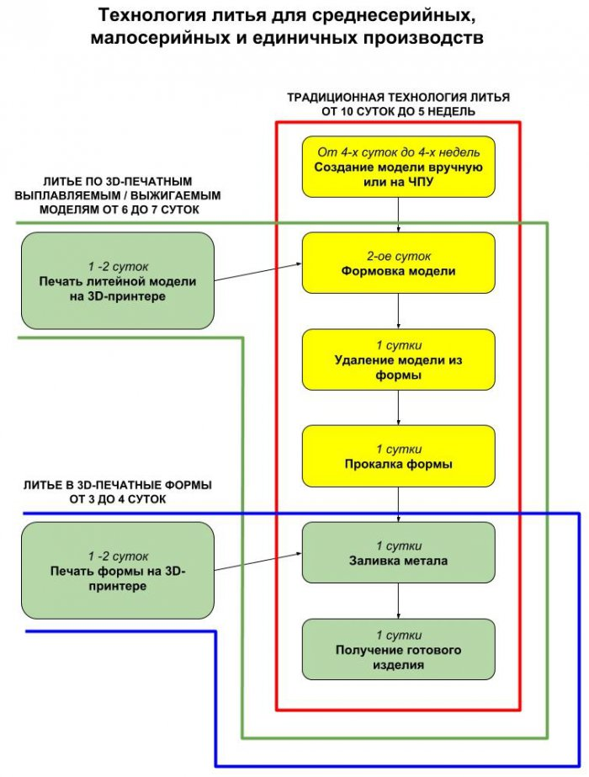В красной области — традиционный процесс литья, в зеленой и синей — литье с применением аддитивных технологий — сроки изготовления уменьшаются в 2–6 раз.
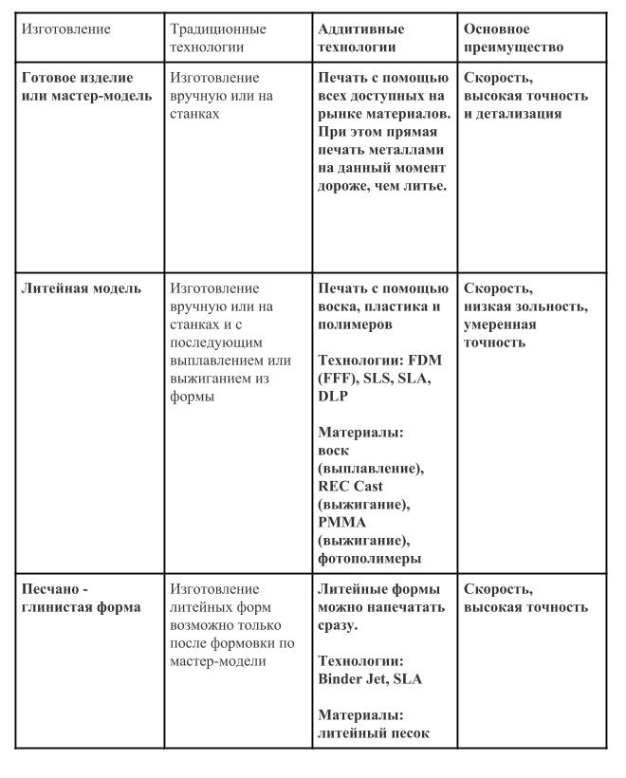
Прямая печать изделия, которая уже внедрена на многих современных производствах, с экономической точки зрения дороже, чем традиционное литье. Поэтому 3D-печать моделей для выплавления и выжигания, а также синтез уже готовых для литья форм и стержней, вызывает особый интерес.
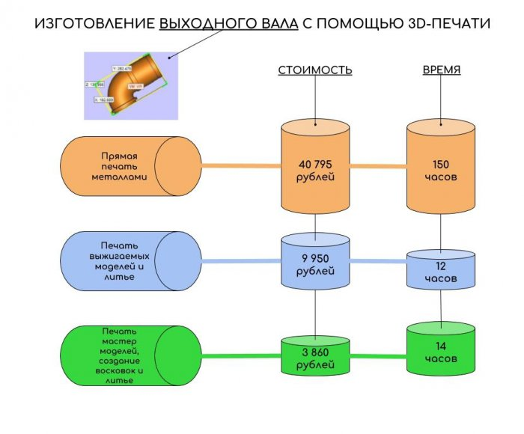Литье с применением аддитивных технологий экономически выгоднее, чем прямая печать.

Области применения
Мастер-модели и литьевые формы напечатанные на 3D-принтере используются на ювелирных предприятиях, в производстве стоматологических и ортопедических изделий, в конструкторских бюро, для проведения НИОКР, в учебных центрах и центрах прототипирования.
Геометрически сложные отливки, полученные в результате применения аддитивных технологий, находят применение в кино и на телевидении, когда требуется быстро изготовить необычный реквизит сложной формы.

